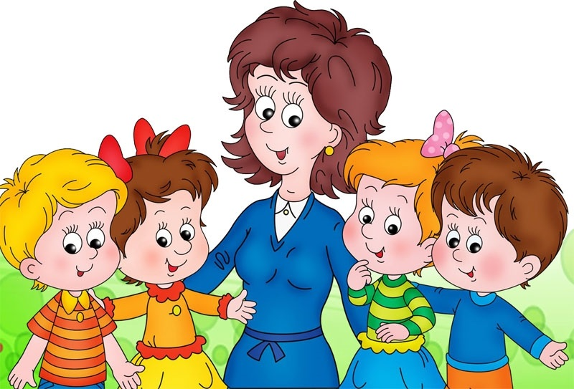

***Автор-составитель:***

***педагог-психолог,***

***Логвинова А.В.***

Рогачёв

***Содержание***

* [1.  Кратко о развитии внимания у детей](https://gotovluskshkole.ru/razvitie/vnimaniya/razvivayushhie-igry-na-vnimanie-dlya-detej#i)
  + [1.1 Виды внимания](https://gotovluskshkole.ru/razvitie/vnimaniya/razvivayushhie-igry-na-vnimanie-dlya-detej#i-2)
  + [1.2 Какие свойства нужно развивать](https://gotovluskshkole.ru/razvitie/vnimaniya/razvivayushhie-igry-na-vnimanie-dlya-detej#i-3)
* [2 . Особенности внимания у детей 5-7 лет](https://gotovluskshkole.ru/razvitie/vnimaniya/razvivayushhie-igry-na-vnimanie-dlya-detej" \l "i-4)
* [3. Таблица задач по развитию внимания с подходящими упражнениями](https://gotovluskshkole.ru/razvitie/vnimaniya/razvivayushhie-igry-na-vnimanie-dlya-detej" \l "i-4)
* [4. Какие методы используются в играх](https://gotovluskshkole.ru/razvitie/vnimaniya/razvivayushhie-igry-na-vnimanie-dlya-detej#i-5)
  + [4.1 Речевой](https://gotovluskshkole.ru/razvitie/vnimaniya/razvivayushhie-igry-na-vnimanie-dlya-detej#i-6)
  + [4.2 Демонстрационный](https://gotovluskshkole.ru/razvitie/vnimaniya/razvivayushhie-igry-na-vnimanie-dlya-detej#i-7)
  + [4.3 Практические занятия](https://gotovluskshkole.ru/razvitie/vnimaniya/razvivayushhie-igry-na-vnimanie-dlya-detej#i-8)
* [5. Что предложить самым маленьким](https://gotovluskshkole.ru/razvitie/vnimaniya/razvivayushhie-igry-na-vnimanie-dlya-detej#i-9)
  + [5.1 «Повторяй за мной»](https://gotovluskshkole.ru/razvitie/vnimaniya/razvivayushhie-igry-na-vnimanie-dlya-detej#i-10)
  + [5.2 «Чего не хватает для чаепития»](https://gotovluskshkole.ru/razvitie/vnimaniya/razvivayushhie-igry-na-vnimanie-dlya-detej#i-11)
  + [5.3 «Поиск отличий»](https://gotovluskshkole.ru/razvitie/vnimaniya/razvivayushhie-igry-na-vnimanie-dlya-detej#i-12)
  + [5.4 Другие упражнения с визуальной составляющей](https://gotovluskshkole.ru/razvitie/vnimaniya/razvivayushhie-igry-na-vnimanie-dlya-detej#i-13)
  + [5.5 Для развития внимательности к слуховым раздражителям](https://gotovluskshkole.ru/razvitie/vnimaniya/razvivayushhie-igry-na-vnimanie-dlya-detej#i-14)
* [6. Игры на развитие слухового внимания](https://gotovluskshkole.ru/razvitie/vnimaniya/razvivayushhie-igry-na-vnimanie-dlya-detej#i-15)
  + [6.1 Реакция на звук или название предмета](https://gotovluskshkole.ru/razvitie/vnimaniya/razvivayushhie-igry-na-vnimanie-dlya-detej#i-16)
* [7. Упражнения на концентрацию внимания](https://gotovluskshkole.ru/razvitie/vnimaniya/razvivayushhie-igry-na-vnimanie-dlya-detej#___6-9)
  + [7.1 «Движение робота»](https://gotovluskshkole.ru/razvitie/vnimaniya/razvivayushhie-igry-na-vnimanie-dlya-detej#i-17)
  + [7.2 «Запрещенный цвет»](https://gotovluskshkole.ru/razvitie/vnimaniya/razvivayushhie-igry-na-vnimanie-dlya-detej#i-18)
  + [7.3  Таблицы Шульте с цифрами](https://gotovluskshkole.ru/razvitie/vnimaniya/razvivayushhie-igry-na-vnimanie-dlya-detej#i-19)
  + [7.4 «Запомни все» (подходит для визуальной и слуховой концентрации)](https://gotovluskshkole.ru/razvitie/vnimaniya/razvivayushhie-igry-na-vnimanie-dlya-detej#_8212)
  + [7.5](https://gotovluskshkole.ru/razvitie/vnimaniya/razvivayushhie-igry-na-vnimanie-dlya-detej#i-20) «Какая цифра — запрещённая»
* [8.  Игры на переключаемость и избирательность внимания](https://gotovluskshkole.ru/razvitie/vnimaniya/razvivayushhie-igry-na-vnimanie-dlya-detej#i-22)
  + [8.1 «Придумай предмет»](https://gotovluskshkole.ru/razvitie/vnimaniya/razvivayushhie-igry-na-vnimanie-dlya-detej#i-23)
  + [8.2 «Поиск лишнего»](https://gotovluskshkole.ru/razvitie/vnimaniya/razvivayushhie-igry-na-vnimanie-dlya-detej#i-24)
  + [8.3 Чтение и подсчёт](https://gotovluskshkole.ru/razvitie/vnimaniya/razvivayushhie-igry-na-vnimanie-dlya-detej#i-25)
  + [8.4 «Морской бой»](https://gotovluskshkole.ru/razvitie/vnimaniya/razvivayushhie-igry-na-vnimanie-dlya-detej#i-26)
  + [8.5 Игра в шашки](https://gotovluskshkole.ru/razvitie/vnimaniya/razvivayushhie-igry-na-vnimanie-dlya-detej#i-27)
* [9.  Игры для увеличения объема внимания](https://gotovluskshkole.ru/razvitie/vnimaniya/razvivayushhie-igry-na-vnimanie-dlya-detej#___9-10) 
  + [9.1 Поиск изменений](https://gotovluskshkole.ru/razvitie/vnimaniya/razvivayushhie-igry-na-vnimanie-dlya-detej#i-28)
  + [9.2 Опрос во время прогулки](https://gotovluskshkole.ru/razvitie/vnimaniya/razvivayushhie-igry-na-vnimanie-dlya-detej#i-29)
* [10.  Подвижные игры на внимательность](https://gotovluskshkole.ru/razvitie/vnimaniya/razvivayushhie-igry-na-vnimanie-dlya-detej#i-30) 
  + [10.1 «Запретное движение»](https://gotovluskshkole.ru/razvitie/vnimaniya/razvivayushhie-igry-na-vnimanie-dlya-detej#i-31)
  + [10.2 «Только слова»](https://gotovluskshkole.ru/razvitie/vnimaniya/razvivayushhie-igry-na-vnimanie-dlya-detej#i-32)
  + [10.3 «Изобрази стихию»](https://gotovluskshkole.ru/razvitie/vnimaniya/razvivayushhie-igry-na-vnimanie-dlya-detej#i-33)
* 11.  Дидактические игры на развитие внимания
  + [11.1 «Лови — не лови»](https://gotovluskshkole.ru/razvitie/vnimaniya/razvivayushhie-igry-na-vnimanie-dlya-detej#_8212-2)
  + [11.2 «Съедобное — несъедобное»](https://gotovluskshkole.ru/razvitie/vnimaniya/razvivayushhie-igry-na-vnimanie-dlya-detej#_8212-3)
  + [11.3 «Зеваки»](https://gotovluskshkole.ru/razvitie/vnimaniya/razvivayushhie-igry-na-vnimanie-dlya-detej#i-35)
* [12.  Как отслеживать прогресс](https://gotovluskshkole.ru/razvitie/vnimaniya/razvivayushhie-igry-na-vnimanie-dlya-detej#i-36)
* 13. Заключение

Игры на развитие внимания помогают детям научиться концентрироваться на нужных объектах. Далее этот навык служит им для усвоения необходимой информации, запоминания деталей и т. п.

## Кратко о развитии внимания у детей

**Внимание** — это психологический процесс сосредоточения сознания на каком-либо объекте. Благодаря ему человек из общего информационного потока улавливает наиболее нужную и важную для себя информацию.

Развивать этот навык нужно в раннем возрасте, когда ребёнок ходит в детский сад. C этой целью используют игры для развития внимания, ведь благодаря этому методу воздействия мозг легче воспринимает и запоминает нужный материал.

### Виды внимания

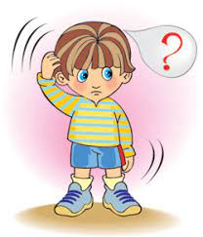

Поскольку внимание имеет избирательную направленность, его делят на следующие виды (в зависимости от уровня волевой регуляции):

1. **Непроизвольное** — не зависящее от усилий воли и возникающее спонтанно, как ответная реакция на внешний раздражитель (резкий звук, свет и пр.). Человек моментально реагирует на такой возбудитель, ему не нужно для этого напрягаться.
2. **Произвольное** — концентрация на действии или предмете, которая достигается благодаря волевым усилиям: изучение нового материала, запоминание и т. д.
3. **Послепроизвольное** — увлеченность действием, которая возникает в процессе выполнения задачи.

Дети начинают использовать произвольное внимание после достижения 4-5 лет. Формированию этого навыка предшествует развитие некоторых качеств личности ребёнка, в частности психологических. К ним относятся осознанное восприятие окружающей реальности и происходящих в ней событий, умение анализировать опыт прошлого, использовать речевые навыки.

От степени владения речью зависит уровень восприятия. Чем он выше, тем быстрее развивается произвольное внимание. Пока ребёнок не начал ходить в школу, у него доминирует непроизвольный вид.

Кроме того, внимание классифицируется по умственной, физической и сенсорной активности:

1. **Интеллектуальное** — нацелено на улучшение протекания умственных процессов (мышления, воображения, запоминания). Благодаря ему человек легко запоминает и воспроизводит информацию, создает в своем воображении чёткие образы, абстрактно мыслит. Этот вид внимания наименее изучен, т. к. его трудно отследить и измерить.
2. **Моторное** — нацелено на действия и движения, позволяет контролировать и упорядочивать их, в особенности тогда, когда деятельность требует чёткости и точности выполнения операций.
3. **Сенсорное** (работа органов чувств) — формируется при воздействии разных объектов на органы чувств. Отвечает за эмоции, которые возникают при взаимодействии с внешними раздражителями, и делится на зрительное, обонятельное и слуховое. Наиболее изучено зрительное внимание, т. к. оно поддается измерению и сопоставлению.

### Какие свойства нужно развивать?

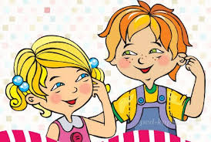

**Существует 6 свойств** человеческого **внимания**, которые следует развивать, т. к. нарушение хотя бы одного из них может негативно отразиться на жизнедеятельности:

1. **Объём** — влияет на способность концентрироваться одновременно на выполнении нескольких задач, удерживать их в сознании.
2. **Устойчивость и концентрация** — позволяют не отвлекаться на посторонние раздражители во время выполнения какого-либо действия.
3. **Избирательност**ь — умение сконцентрироваться на одном предмете, доводить начатое дело до конца.
4. **Распределение внимания** — способность сосредотачиваться на выполнении нескольких задач, при этом не упуская из виду ни одну из них. Это самый сложный навык при развитии внимания.
5. **Переключение** — умение быстро и без усилий переключаться с одного предмета на другой, не зацикливаться на одном действии (гибкость мышления).

Если ребёнку сложно концентрироваться на одном действии, его внимание постоянно блуждает, он плохо запоминает изученный материал, то следует выбрать упражнения на развитие внимания.

Все они выполняются в игровой форме, чтобы было легко и интересно заниматься.

**Особенности внимания у детей 5-7 лет**

Рассмотрим особенности внимания у детей 5-7 лет.

Внимание в дошкольном возрасте редко возникает под влиянием какой-либо поставленной цели. Следовательно, оно является непроизвольным. Характерной особенностью внимания ребенка дошкольного возраста является то, что оно вызывается внешне привлекательными предметами. Сосредоточенным внимание остается до тех пор, пока сохраняется интерес к воспринимаемым объектам: 7 предметам, событиям, людям.

Появлению и развитию произвольного внимания предшествует формирование регулируемого восприятия и активное владение речью. Чем лучше развита речь у ребёнка дошкольного возраста, чем выше уровень развития восприятия, тем раньше формируется произвольное внимание.

Сосредоточение, устойчивость, переключение – положительные свойства внимания. Невнимательность, рассеянность, отвлекаемость – отрицательные свойства внимания. Положительные свойства внимания отражаются в таких особенностях, как спокойствие, сосредоточенность, устойчивость взгляда, устойчивое положение головы, частей лица, устойчивость позы, организованность жестов, твёрдость и уверенность речи. Отрицательные свойства внимания сочетаются с частой отвлекаемостью от основного дела, суетливостью, неуравновешанностью, беспорядочным многословием, бегающим взглядом, меняющейся улыбкой, удивлением, неуверенностью, тревожностью.

Объём внимания детей дошкольного возраста невелик. Дошкольники сосредотачивают внимание на привлекательных картинках обычно на 12-20 секунд. Шестилетние дети способны активно и продуктивно заниматься одним и тем же делом 10—15 минут. Шестилетки в 3-4 раза реже, по сравнению с детьми трёх лет, отвлекаются на посторонние объекты. Поэтому дети мало способны держать в поле зрения сразу несколько объектов. Старшие дошкольники привыкают быстрее переключаться с отдыха на работу и с одного вида деятельности на другой. Устойчивость внимания зависит от индивидуальных особенностей детей дошкольного возраста. Нервные и болезненные дети чаще отвлекаются, чем спокойные и здоровые.

В 5-6 лет возникает элементарная форма произвольного внимания под влиянием самоинструкции. Внимание наиболее устойчиво в активной деятельности, в играх, манипуляции предметами, при выполнении различных действий. В 6-7 летнем возрасте, когда процессы возбуждения начинают уравновешиваться процессами торможения, развивается произвольное внимание.

Объём внимания в значительной степени зависит от прошлого опыта и развития ребёнка. Старший дошкольник способен удерживать в поле зрения небольшое количество предметов или явлений, а также могут заниматься малоинтересной работой (по заданию взрослого), и реже отвлекаться на посторонние объекты.

Важно отметить, что особенности темперамента влияют на свойства внимания. От этого зависит правильность понимания и выполнения детьми заданий, характер взаимоотношений между педагогом и детьми.

Дети с флегматическим типом сохраняют устойчивое, сосредоточенное внимание до завершения любой деятельности, они испытывают трудность в распределении внимания и медленно выполняют задания.

У детей с холерическим типом темперамента устойчивость и сосредоточенность внимания зависят от степени осознания ими необходимости какой-либо деятельности, от потребности в её выполнении.

Внимание детей с меланхолическим типом темперамента неустойчивое, им трудно сосредоточиться и распределить внимание из-за неуверенности в себе.

Таким образом, надо учить ребёнка быть “внимательным”. В 5 – 7 лет развивать у ребёнка способность как можно дольше удерживать внимание на одном и том же объекте (или задаче), а также быстро переключать внимание с одного объекта на другой.

Научить ребёнка подчинять своё внимание сознательно поставленной цели (или требованиям деятельности) и подмечать в предметах и явлениях малозаметные, но существенные свойства.

Психологи считают что, чем выше уровень развития внимания, тем выше эффективность обучения. Именно невнимательность является главной причиной плохой успеваемости детей в школе, особенно в младших классах. Ведь обучение в школе ставит перед учениками задачи, не похожие на те, которые он привык решать в детском саду во время игр.

## Таблица задач

## по развитию внимания с подходящими упражнениями

Перечисленные в таблице задания можно использовать, начиная с двух лет. Однако необходимо учитывать уровень их сложности, а также навыки и способности ребёнка.

|  |  |  |  |
| --- | --- | --- | --- |
| Возраст ребёнка | Возрастные особенности | Цели | Игры |
| 2-3 года | Ребёнку трудно распределить внимание между 2 предметами или действиями. Он активно вслушивается, старается воспринять и запомнить информацию | Развитие речи и произвольного внимания, выработка навыка находить общие черты у нескольких предметов, зарождение чувства причастности | **«Самый внимательный»:** взрослый перечисляет предметы, которые принадлежат к одной категории (животные, цветы и пр.). Ребёнку необходимо назвать только те, которые относятся к этой категории.  **«Найди тень»:** ребенок смотрит на изображения предметов и их теней по отдельности, а затем соединяет совпадающие фрагменты |
| 3-4 года | Появление способности сосредотачиваться на нужном объекте, развитие свойств памяти (скорости запоминания и воспроизведения, устойчивости к отвлекающим факторам) и пр. | Развитие умения концентрировать внимание и удерживать его. Возникновение навыка планировать свою деятельность и выполнять задуманное | **«Лабиринт»** — ребёнок проводит карандашом линию от одного предмета к другому, изображенному на бумаге, прокладывая таким образом путь.  **«Поиск отличий»** —детям предлагают несколько похожих картинок, на которых нужно найти отличия |
| 5-6 лет  (и старше) | Активное развитие произвольного внимания, тренировка памяти и навыка составления несложных инструкций, а также их выполнение | Формирование способности находить общее и различное у нескольких предметов, составлять алгоритм действий; развитие речи и памяти | **«Сравнение двух предметов»:** ребенку предлагается 2 объекта, которые нужно сравнить между собой, найти сходства и отличия. Предметы могут быть похожими или разными.  **«Дорисуй»:** детям дают картинки, на которых не хватает деталей (хвоста у котенка, ручки у двери). Им нужно дорисовать недостающий элемент |
| 6-7 лет | Появление чувства ответственности, возрастание устойчивости внимания, умения контролировать свои эмоции | Совершенствование слухоречевой памяти, способности распределять внимание. Появление тесной взаимосвязи зрительной памяти и внимания, умения концентрироваться на предмете | **«Наблюдатель»:** ребенок в точности описывает свой путь от дома к детскому саду во всех деталях.  **«Подсчеты»:** детям раздают карточки, на которых изображены крестики и круги. Задача— посчитать, сколько тех и других по отдельности находится на картинке. При этом нельзя использовать ручки, карандаши и пр. Нужно визуально определить количество предметов |

Как только ребёнок переходит на более высокий уровень, предыдущие задачи не исключают из списка, а добавляют к новым. Кроме того, те задания, которые он выполнял ранее, усложняют (нужно найти не 2 отличия, а 5-7, и т. п.). Такие упражнения подойдут и для детей 8-10 лет и старше.

## Какие методы используются в играх?

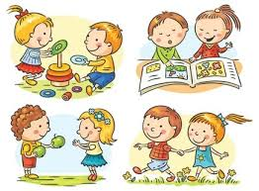

Чтобы содействовать правильному развитию всех видов внимания, применяют речевой и наглядный (демонстрационный) методы, или приемы. Они внедряются во время занятий и развивающих игр.

**Речевой**

### Без развития речевых навыков невозможно развить память, т. к. они взаимосвязаны. Поэтому с детьми необходимо много разговаривать, а также выполнять устные задания. Подойдёт игра, по правилам которой взрослый читает детям сказку, а они зарисовывают её персонажей во время повествования.

Загадки в форме стихотворений в существенной мере стимулируют мозговую активность и развивают память. Кроме того, в их тексте уже зашифрован ответ (разгадка). Дети могут соревноваться между собой, кто быстрее отгадает.

### Демонстрационный

Наглядные образы, как и словесные приемы, активизируют внимание.

В таких упражнениях применяются различные предметы:

* картинки;
* игрушки;
* карточки и пр.

Кроме того, задействуются игры, в которых нужно запомнить предмет, его цвет, расположение, а затем воспроизвести это.

### Практические занятия

К практическим заданиям можно отнести:

1. Аппликации — вырезание из цветной бумаги отдельных предметов. Вместе с тем дети должны сопоставить цвет предмета с выбранным листом цветной бумаги (дыня — жёлтая, ёлка — зелёная, клубника — красная и пр.).
2. Поделки — дети вместе с воспитателем или родителями лепят из пластилина различные фигуры, соответствующие окружающим предметам. Затем они ищут отличия и сходства у вылепленной фигурки и оригинала.

Такие задания помогают развить образное мышление и активизировать процесс запоминания.

## Что предложить самым маленьким?

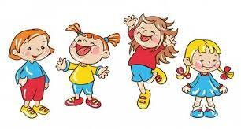

Существует много развивающих игр для дошкольников. Они стимулируют не только умственные способности, но и физическую активность.

### «Повторяй за мной»

Детей ставят полукругом. Напротив них становится воспитатель и называет предметы, различные по своей величине (слон, иголка, трактор, мышка и т. д.). Если предмет большой, детям необходимо стать на цыпочки и вытянуть руки вверх, демонстрируя размер объекта. Если маленький — присесть на корточки и опустить руки к полу, указывая, насколько предмет мал.

Воспитатель выполняет упражнение вместе с детьми, при этом он может специально путать их и показывать неправильно. Однако дети должны быть внимательными и не всегда повторять за педагогом. Кто допустит ошибку, тот выбывает из игры. Играют до тех пор, пока в команде не останется 1 ребёнок.

### «Чего не хватает для чаепития?»

Педагог называет предметы, необходимые для чаепития:

* чашка;
* блюдце;
* заварка;
* кипяток;
* сахар;
* ложка.

При этом он забывает назвать 1 из перечисленных слов. Дети должны подумать и назвать тот предмет, о котором не упомянул воспитатель. Можно придумать и свою игру, в которой будут фигурировать другие объекты.

### «Поиск отличий»

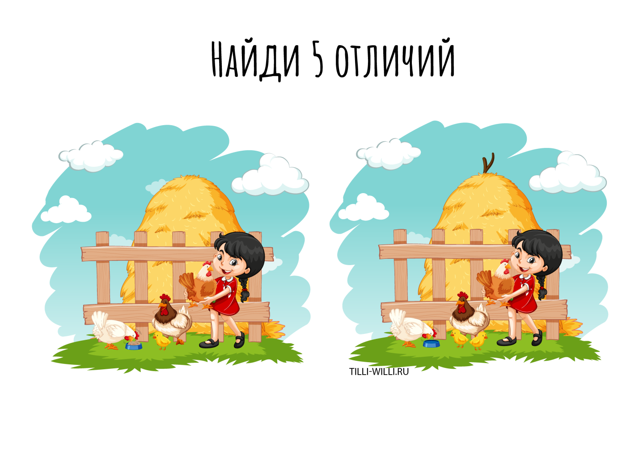

На одной или разных карточках нарисованы одинаковые предметы. Однако на рисунке присутствуют отличия. Их количество должно соответствовать возрасту ребёнка: чем он старше, тем больше отличий он сможет найти. Чем младше ребёнок, тем более детальными должны быть рисунки.

### Другие упражнения с визуальной составляющей

Эффективным является упражнение **«Верни на место».** Взрослый раскладывает на полу 5-7 разных предметов, а ребенок должен посмотреть на них в течение некоторого времени и запомнить их положение. Затем он отворачивается, а взрослый в это время меняет несколько предметов местами. Когда ребёнок повернется, он должен найти эти предметы и вернуть на место.

**Для развития внимательности**

**к слуховым раздражителям**

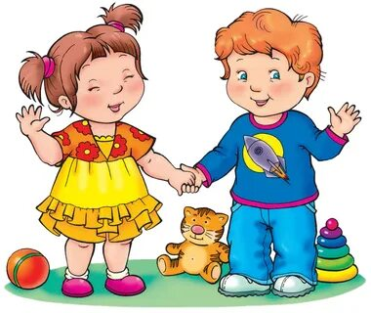

Чтобы ребёнок хорошо воспринимал информацию на слух, нужно практиковать с ним следующие игры:

* **«Именины».** Ребёнку сообщают, что у куклы сегодня день рождения и необходимо позвать гостей, в качестве которых выступают другие куклы. Приглашенным придумывают имена, а затем ребёнок должен назвать каждого из них по имени, пригласить за стол и предложить угощения. Количество игрушек не должно превышать 6-7.
* **«Хлопки».** Перед началом игры нужно договориться, что дети, услышав некоторое количество хлопков, примут договоренную позу. При 1 хлопке — сымитируют лягушку, сев на корточки и коснувшись руками пола. При 2 — станут на 1 ноге, показывая аиста, при 3 — опустятся на 4 «лапы», как волк. Дети должны запомнить и сопоставить количество хлопков с нужным животным и не ошибиться.

## Игры на развитие слухового внимания

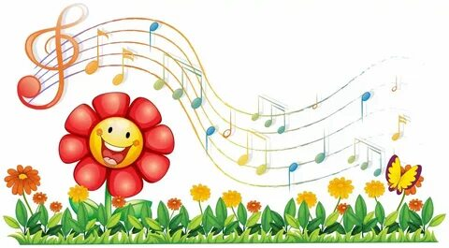

Когда ребёнок слышит звуки и пытается сопоставить их с каким-либо действием или предметом, он тренирует слуховую память и внимание, что необходимо для правильного развития.

### Реакция на звук или название предмета

Педагог произносит звук, который издает какой-либо предмет или животное, а ребёнок анализирует его и угадывает (трактор — гудит, тигр — рычит, волк — воет и т. д.).

## Упражнения на концентрацию внимания

**«Движение робота»**

Нужно на листе бумаги начертить квадрат и разбить его на множество мелких клеток. Затем в один из них поместить фигурку робота (если нет такой игрушки, можно вырезать силуэт из бумаги или же заменить другим предметом). Ребёнок концентрирует своё внимание на положении робота, а взрослый в это время говорит, сколько шагов робот должен сделать влево или вправо, вверх или вниз.

Ребёнку необходимо зрительно проследить ходы робота (без использования пальца или других указателей) и затем поставить его в ту клетку, где он окажется в конце.

### «Запрещённый цвет»

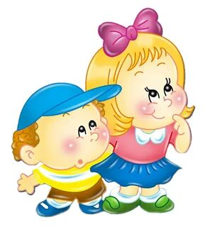

Согласно правилам, нельзя:

* называть запрещенные цвета, которые устанавливают в начале игры;
* повторять один и тот же цвет дважды.

После этого нужно задать следующие вопросы: «Какого цвета небо?», «Какого цвета трава?», «Какого цвета вишня?» и др. Если называть тот цвет, который попался в задании, нельзя или же он уже произносился 1 раз, то ответы могут быть следующего характера: «голубого, как земля», «желтого, как небо» и пр. Т. е. цвет называют другой, а предмет, указанный после него, соответствует загаданному цвету.

### Таблицы Шульте с цифрами

В таблице Шульте цифры располагаются в хаотическом порядке в разных клетках. Необходимо быстро и в правильной последовательности указать каждую из них. Цифры в этой игре можно заменить буквами.

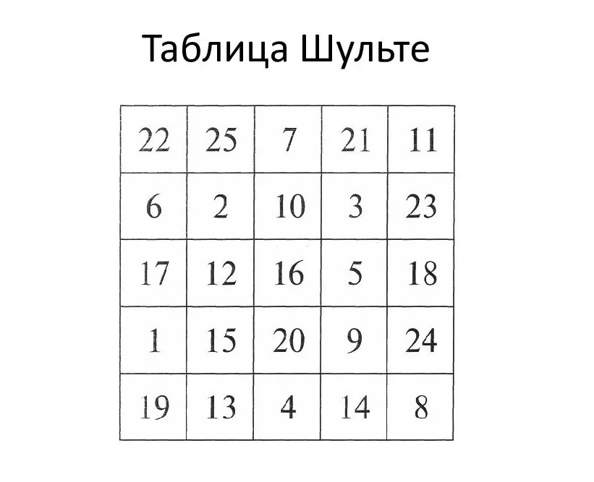

**«Запомни все»**

### (подходит для визуальной и слуховой концентрации)

Детям предлагают посмотреть на какой-то предмет и запомнить его. Дотрагиваться до него нельзя. После они должны закрыть глаза и воспроизвести с помощью слов все его характеристики: цвет, запах, температуру, форму и др.

### «Какая цифра — запрещённая»

Взрослому нужно посчитать до 31, не называя при этом цифру «3». Вместо неё произносят фразу «не собьюсь». Затем предлагают ребёнку проделать то же. Цифру можно выбрать другую.

## Игры на переключаемость и избирательность внимания

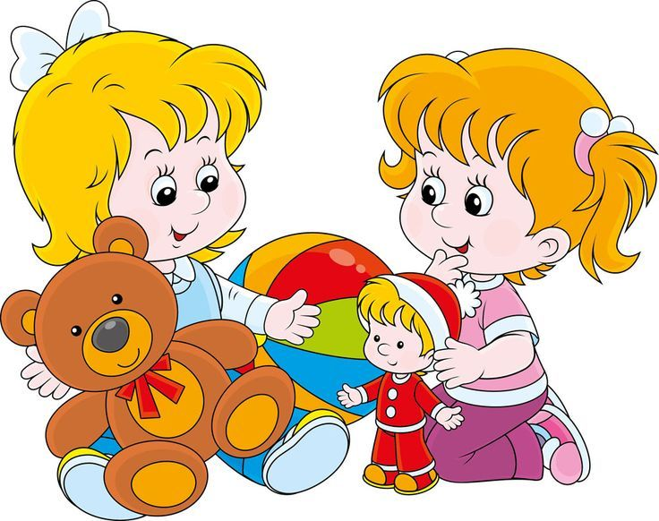

Такие игры способствуют быстрому переключению внимания и развитию его избирательности.

### «Придумай предмет»

Необходимо загадать какой-либо предмет и озвучить его характеристики ребёнку. Он может задать 1 или несколько вопросов, чтобы подробнее узнать об этом предмете. Когда он получит достаточно информации, сможет угадать, о чём речь.

### «Поиск лишнего»

На картинке изображены различные предметы. Ребёнку нужно внимательно рассмотреть каждый из них, а затем выбрать 1 или несколько, которые не входят в ту или иную категорию (животные, цветы, птицы и пр.).

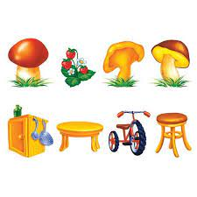

### Чтение и подсчёт

Взрослый читает небольшое предложение. Во время этого процесса он постукивает ручкой или карандашом по столу. Задача детей — запомнить, о чём говорилось в тексте, и одновременно посчитать количество ударов.

### «Морской бой»

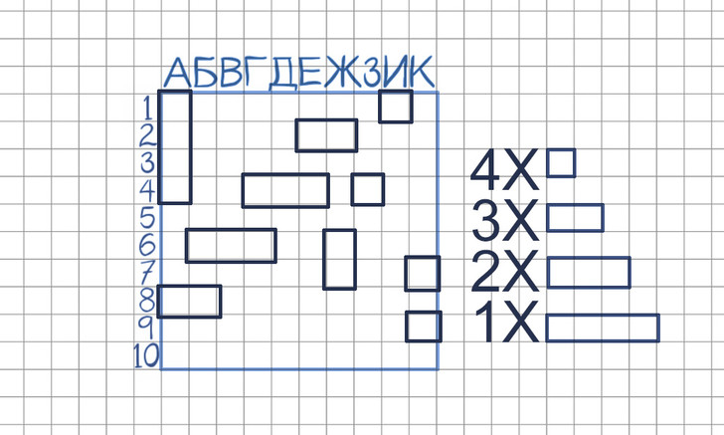

Для этой игры нужно расчертить поле или взять лист в клетку. Затем на нём чертят большой квадрат, с одной стороны которого будут стоять цифры, а с другой — буквы. Взрослый одновременно называет цифру и букву, а ребёнок ищет в этом поле соответствующую клетку на их пересечении.

### Игра в шашки

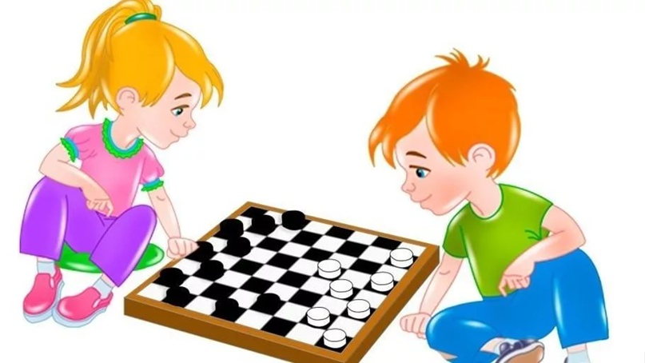

Эта игра способствует развитию мышления и памяти. В неё можно играть детям, начиная с 5-8 лет, вместе со взрослым.

## Игры для увеличения объема внимания

Подобные игры помогают задерживать внимание на одном объекте в течение длительного времени. Кроме того, ребёнок сможет вовлекаться даже в тот процесс, который для него не является интересным, с целью довести начатое дело до конца.

### «Поиск изменений»

На столе раскладывают разные предметы в любом порядке, а затем просят ребёнка посмотреть и запомнить их. После этого он должен отвернуться и сосчитать до 10. В это время взрослый меняет местами предметы или же убирает некоторые из них (можно и добавлять).

Повернувшись, ребёнку необходимо указать на все изменения, которые произошли с этими объектами.

### «Опрос во время прогулки»

Полезно и удобно развивать зрительное внимание во время прогулки. Необходимо учить детей подмечать и запоминать всё, что они видят на пути. Для этого рекомендуется давать им специальные задания:

* посчитать, сколько фонарных столбов на улице по дороге от магазина до дома;
* каких машин сегодня встретилось больше — красных или чёрных;
* сколько детей играло на детской площадке и т. п.

Можно спрашивать (не на улице, а придя домой), что ребёнок видел сегодня по дороге к дому. В таком случае он начнет воспроизводить в своей памяти все моменты, которые ему запомнились на прогулке.

## Подвижные игры на внимательность

Дети должны много двигаться, чтобы правильно развиваться. Недостаточная двигательная активность может привести к проблемам разного характера, исправить которые будет сложно.

### «Запретное движение»

Для этой игры понадобится не менее 4-5 игроков, 1 из которых станет ведущим. Все остальные становятся напротив него и повторяют все его движения. Однако 1 движение, оговоренное заранее, повторять нельзя. Оно является запретным. Когда ведущий выполняет его, ребята должны остановиться. Те, кто повторит, выбывают из игры. Это длится до тех пор, пока в команде останется 1 игрок. Затем он становится ведущим.

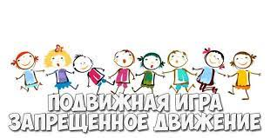

### «Только слова»

Выбирается ведущий, который должен произносить словесные команды, а игроки — выполнять их. Но ведущий специально выполняет действия неправильно — говорит хлопать в ладоши, а сам приседает; говорит прыгать на месте, а сам топает ногами. Задача детей — выполнить команды правильно. Те, кто ошибся, выбывают из игры.

### «Изобрази стихию»

Для этого упражнения тоже понадобится ведущий. Детям включают весёлую музыку (детские песни), и они начинают танцевать под неё. Во время этого процесса ведущий резко произносит название стихии.

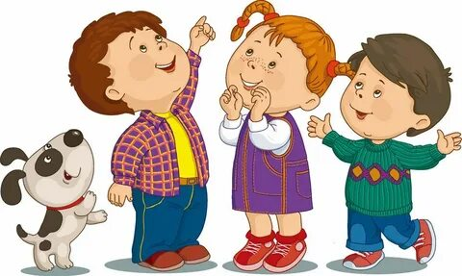

Дети должны в этом момент замереть на месте, изображая названную стихию:

* вода — руки разводят в стороны;
* земля — присаживаются на корточки, касаясь руками земли;
* огонь — встают ровно, прижав к корпусу согнутые в локтях руки;
* воздух — встают на носочки, вытянув руки вверх.

Если ребёнок не успевает вовремя среагировать или же путает позу, он выбывает.

## Другие дидактические игры

Существуют разные дидактические игры, призванные развить память и внимательность ребёнка.

### «Лови — не лови»

Игроки становятся в круг. Им выдают 2 мяча — тёмный и светлый. Они перебрасываются ими по очереди. При этом светлый мяч нужно ловить всегда, а тёмный — только тогда, когда его бросают молча. Если же произнесли «лови», то делать этого нельзя. Тот, кто его поймает, выбывает из игры.

В центре круга стоит ведущий и подбирает мячи, которые упали внутри. Игру останавливают, когда остаются 2 победителя.

### «Съедобное — несъедобное»

В эту игру можно играть как вдвоем, так и большой группой. Участники становятся в круг. Один бросает другому мяч, называя какой-либо предмет. Если он съедобный, то мяч нужно поймать. Если же нет — отбить. Далее, если игрок угадал, он бросает мяч следующему и загадывает слово. Игра продолжается до тех пор, пока не останутся 2-3 участника.

### «Зеваки»

Дети становятся в круг и берутся за руки. Под ритмичную музыку начинают двигаться в одном направлении. По команде ведущего «стоп» они останавливаются, 4 раза хлопают в ладоши, разворачиваются на 180° и начинают маршировать в другую сторону.

Направление меняют после каждого сигнала. Если ребёнок запутался, он выходит из игры и садится на стул. По окончании в команде остаются 2 человека.

## Как отслеживать прогресс?

После длительного выполнения этих упражнений ребёнок становится более внимательным и собранным, лучше запоминает необходимую информацию. Этот прогресс наблюдается в его ежедневных действиях.

Кроме того, он начинает легко выполнять те задания, которые раньше ему давались тяжело. В таком случае нужно переходить на другой уровень — к более сложным заданиям.

Игры как средство обучения и развития более эффективны по сравнению с другими методами.

**Заключение**

Внимание дошкольника в первую очередь отражает его интересы по отношению к окружающим предметам и выполняемым с ними действиями. Ребёнок сосредоточен на предмете или действии только до тех пор, пока не угасает его интерес к этому предмету или действию. Появление нового предмета вызывает переключение внимания, поэтому дети редко длительное время занимаются одним и тем же.

Если внимание специально не развивать, возникает снижение способности сосредотачивать, распределять, удерживать, переключать, что приводит к трудностям усвоения программного материала, а в последующем в школьном возрасте к неуспеваемости.

Игра – одна из форм обучающего воздействия взрослого на ребенка. В то же время игра – основной вид деятельности детей. Таким образом, игра имеет две цели: одна из них обучающая, которую преследует взрослый, а другая – игровая, ради которой действует ребенок. Важно, чтобы эти две цели дополняли друг друга и обеспечивали развитие внимания ребёнка